Ajouter à la bibliothèque
Afin de vous permettre d’accéder rapidement à votre contenu, iTunes indexe toute votre musique, vos livres audio et vos fichiers vidéo dans la bibliothèque iTunes. Lorsque vous ajoutez du contenu à la bibliothèque, une entrée est ajoutée pour chaque fichier audio ou vidéo. Les fichiers que vous ajoutez à iTunes peuvent se trouver dans votre dossier de départ ou dans un autre dossier de votre disque dur, sur un disque dur externe ou même sur un autre ordinateur auquel vous accédez par le biais du partage de fichiers.
Pour ajouter des fichiers à votre bibliothèque iTunes, vous pouvez procéder comme suit :
- Faites glisser les fichiers du Finder vers l’icône appropriée, située dans la partie gauche de la fenêtre iTunes.
- Choisissez Fichier > Ajouter à la bibliothèque (sous Windows, choisissez Ajouter le fichier à la bibliothèque ou Ajouter le dossier à la bibliothèque), puis sélectionnez le morceau ou le dossier que vous souhaitez ajouter.
iTunes ajoute à votre bibliothèque les entrées correspondant aux fichiers sélectionnés et copie les fichiers dans votre dossier iTunes Music (si cette option est sélectionnée dans l’onglet Avancé des préférences iTunes).
Remarque : lorsque vous ajoutez des fichiers WMA non protégés à votre bibliothèque iTunes (sous Windows uniquement), iTunes les convertit en nouveaux fichiers pouvant être lus, en fonction des réglages d’importation que vous avez choisis.

Importer
Choisissez Fichier > Bibliothèque > Importer les listes de lecture pour importer des listes de lecture et d’autres données dans iTunes.
Vous encoderez vos albums à un débit de 192 Kbps afin que la qualité de vos fichiers MP3 soit comparable à celle du CD original. Et iTunes offre un moyen simple de convertir vos CD Audio au format MP3. Connexion Internet à l'appui, ce logiciel récupère automatiquement le nom des pistes de l'album. Vous n'aurez pas à les saisir vous même.
Une fois le CD inséré, lancez iTunes et choisissez Préférences dans le menu Edition. Cliquez sur l'onglet Avancé dans la fenêtre qui apparaît, puis sur l'onglet Importation. Ensuite, sélectionnez respectivement Encodeur MP3 dans les menus déroulant Importer avec et Réglage. Vérifiez que les 3 dernières cases à cocher soient remplies. Ensuite, sélectionner Personnalisé dans le menu déroulant Réglage. Précisez le débit (192 Kbps), cochez la case Utilisez l'encodage VBR (débit variable afin d'améliorer la qualité audio) et précisez la qualité (maximale). Pour terminer, cliquez sur le bouton Importer le CD, situé dans le coin inférieur droit de la fenêtre principale d'iTunes. Moins de 10 minutes plus tard, les chansons au format MP3 se retrouvent dans le répertoire Mes documents\Ma musique\Itunes\Itunes\Nom de l'artiste\Nom de l'album.
Pour importer des morceaux, à partir de CD audio, dans votre bibliothèque, cliquez sur Importer le CD :
- Sélectionnez le CD en question dans la bibliothèque iTunes.
- Cliquez sur Importer le CD.
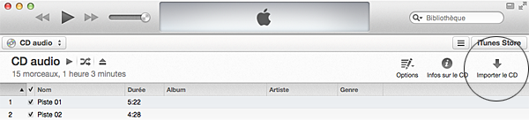
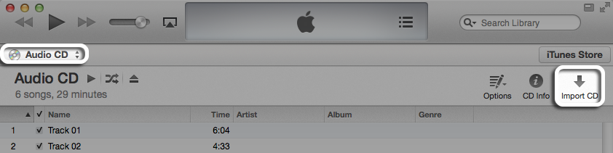
Lorsque vous importez un CD, iTunes crée des fichiers audio en tenant compte des réglages d’importation que vous avez définis dans l’onglet Général des préférences iTunes, puis enregistre les fichiers dans votre dossier Musique.

Convertir
Avec iTunes, vous pouvez convertir des fichiers musicaux dans un autre format. Vous pouvez également convertir un fichier dans le même format, en adoptant des options différentes. Par exemple, vous pouvez convertir des fichiers MP3 de débit élevé en fichiers de débit moindre, afin de pouvoir copier plus de fichiers sur un CD MP3.
Remarque : vous ne pouvez pas convertir de la musique protégée que vous avez achetée dans l’iTunes Store.

